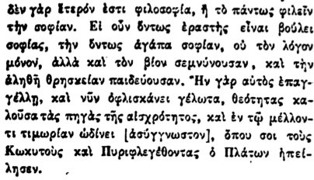

δὲν γὰρ ἕτερόν ἐστι φιλοσοφία, ἢ τὸ πάντως φιλεῖν τὴν σοφίαν. Εἰ οὖν ὄντως ἐραστὴς εἶναι βούλει σοφίας, τὴν ὄντως ἀγάπα σοφίαν, οὐ τὸν λόγον μόνον, ἀλλὰ καὶ τὸν βίον σεμνύνουσαν, καὶ τὴν ἀληθῆ θρησκείαν παιδεύουσαν. "Ην γὰρ αὐτὸς ἐπαγγέλλῃ, καὶ νῦν ὀφλισκάνει γέλωτα, θεότητας καλοῦσα τὰς πηγὰς τῆς αἰσχρότητος, καὶ ἐν τῷ μέλλοντι τιμωρίαν ὠδίνει [ἀσύγγνωστον], ὅπου σοι τοὺς Κωκυτοὺς καὶ Πυριφλεγέθοντας ὁ Πλάτων ἠπείλησεν.